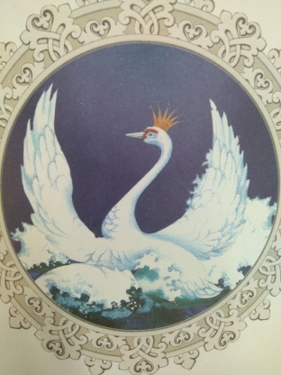 Сценарий
библиотечного часа для 2-4 класса
«В гостях у Пушкина»
Цель: продолжить знакомство с творчеством писателя, поддерживать читательский интерес младшего школьника, карточки-смайлики для рефлексии.
Задачи:
Образовательная- прививать интерес к прочтению произведений А.С. Пушкина, развивать устную речь;
коррекционно-развивающая- развивать память, внимание, мышление, учить словесному рисованию, учить проявлять смекалку и находчивость;
воспитывающая- воспитывать уважение к литературному наследию страны, чувство гордости за свой народ.
Оборудование: презентация иллюстраций к сказкам, музыка для релаксации, фото няни Пушкина, книжная выставка произведений автора, коробочка в виде сказочного сундука с предметами из сказок.
Ход мероприятия:
Музыка.
_Здравствуйте, ребята! Я рада вас видеть.
- Пожалуйста, закройте глаза, представьте яркое весеннее солнышко, которое ласкает вас своими лучами…
… А теперь представьте, что точно такое же солнышко находится внутри вас, оно согревает вас и всех, кто рядом…
… Я очень хочу, чтобы это тепло сохранилось не только в течение нашего мероприятия, но и на весь оставшийся день!

-У вас на партах карточки-смайлики, покажите смайлик, который ближе всего к вашему настроению, запомните какой у вас вначале смайлик, потому что в конце надо тоже показать свое настроение.
- Сегодня мы с вами поговорим о великом русском поэте Александре Сергеевиче Пушкине!
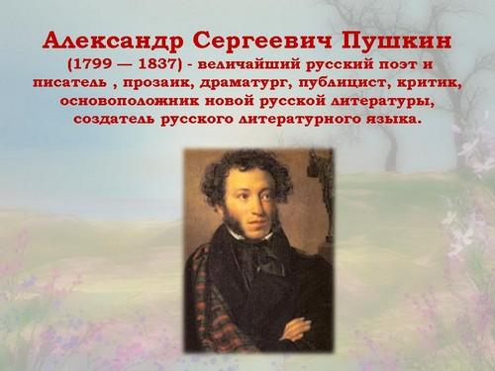

-Трудно найти человека, который не знал бы и не любил замечательные произведения этого великого русского писателя. Еще при жизни его называли “незаходящим солнцем русской поэзии”.
С самого рождения большим другом была няня Арина Родионовна. Очень любил её Пушкин. И одно из первых стихотворений он посвятил няне. Няня знала много сказок и песен. Саша часами слушал, как она пела и рассказывала сказки. Многие сказки и песни своей няни Пушкин пересказал в своих стихах.

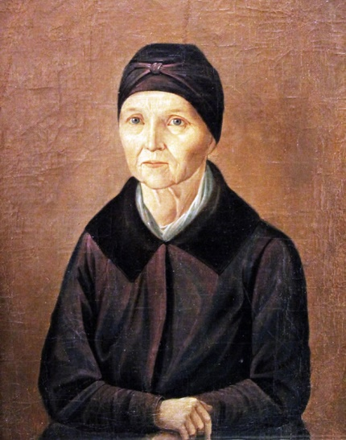
-А. С. Пушкин написал всего сказок (6 : 5 и 1- не закончил ).
- Какие сказки Пушкина вы знаете? («Сказка о царе Салтане, о сыне его славном и могучем богатыре князе Гвидоне Салтановиче и о прекрасной царевне Лебеди», « Сказка о рыбаке и рыбке», « Сказка о мертвой царевне и о семи богатырях», « Сказка о золотом петушке», « Сказка о попе и о работнике его Балде»).
-Для вас приготовлена выставка произведений А.С. Пушкина. (Рассматривание книжной выставки). Возьмите понравившуюся книгу, пролистайте ее, обратите внимание на иллюстрации в книге.

-Посмотрите на экран. Давайте вспомним, иллюстрации к каким сказкам здесь изображены? (Ответы учеников)
- «Сказка о рыбаке о рыбке»

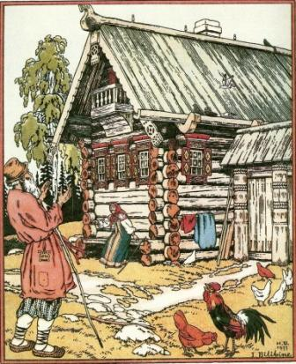

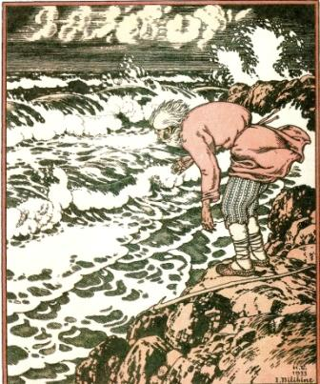

«Сказка о царе Салтане…»

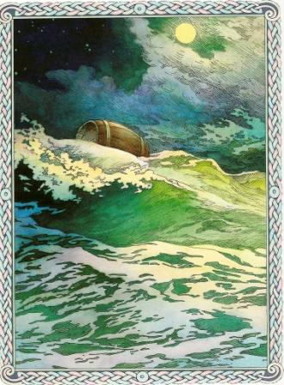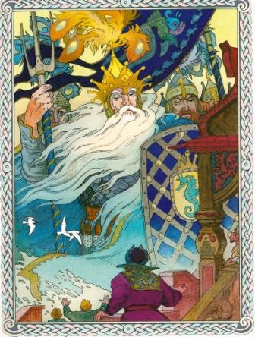

- «Сказка о попе и работнике его Балде»
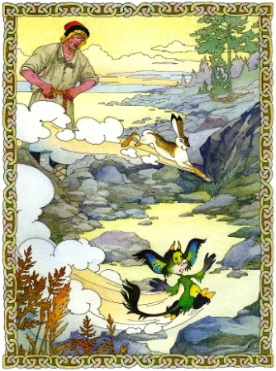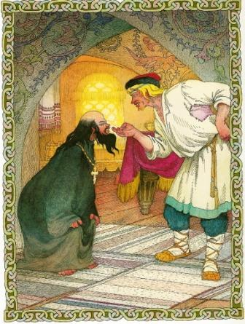

- «Сказка о мёртвой царевне и семи богатырях»
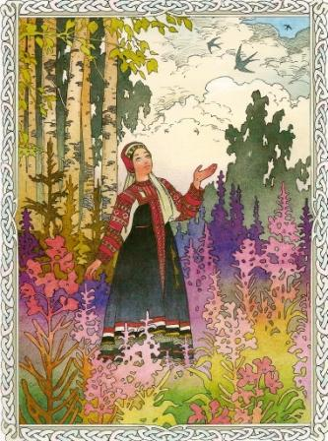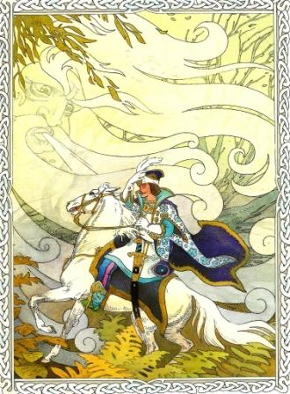

- «Сказка о золотом петушке»
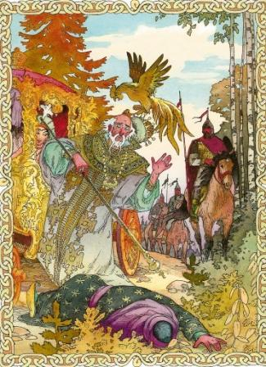

-Молодцы, сказки читаете. Теперь, ребята, отгадайте из каких сказок эти предметы. (Предметы заранее сложены в коробочке).

Игра «Камера потерянных вещей»

Корыто  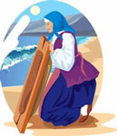 | Зеркало | Невод
Веревка  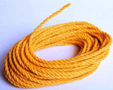 | Месяц и звезда | Орехи  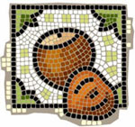
Петушок | Жемчуга и золотые перстни | Лук со стрелами  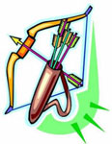
Подзорная труба  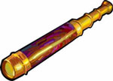 | Шатёр | Яблоко

-Вы все большие молодцы! Вам понравилось наше мероприятие, покажите ваш смайлик. (Ребята показывают свой смайлик)
- Наше мероприятие подошло к концу.
Люблю я Пушкина творенья
И это вовсе не секрет.
Его поэм, стихотворений
Прекрасней не было и нет!
С мальства его читаем сказки,
В них жар души, природы краски.
Добро цветёт в них, злоба чахнет.
В них русский дух, в них Русью пахнет!
За Пушкина Руси спасибо
От имени всего народа!
Ведь мы стихи его читаем
Как он писал - без перевода.
